

Asignatura Lenguaje 7º
Fecha 03 al 07 de agosto
Profesoras Sandra Soto -Ivonne Silva

GUÍA DE REPASO DE OBJETIVOS SEMESTRALES PRIORIZADOS (Evaluación 10 de agosto)

INSTRUCCIONES
Durante esta semana repasaremos los objetivos trabajados durante el semestre. Para lograrlo, deberás tener a mano: tus apuntes y el libro Mineduc. Además, podrás apoyarte en la página de la escuela (Aprendizaje remoto) y también, podrás buscar información en APRENDO EN LÍNEA.
LAS ACTIVIDADES SON DE PREGUNTAS CON ALTERNATIVAS. LA IDEA ES QUE TE EJERCITES CON EL TIPO DE EVALUACIÓN. LOS SOLUCIONARIOS SON SOLO PARA REVISAR TUS RESPUESTAS.

LUNES 03

- EL camino del Héroe : héroes de distintas épocas.

El héroe clásico
Piensa en una historia clásica que hayas leído o escuchado y luego contesta las siguientes preguntas:
- • ¿Qué héroe clásico o de la Antigüedad conoces? ______________________________________
- • ¿Un héroe nace o se hace? _______________________________________________________
- • ¿Sabes cómo llegó a convertirse en un héroe? ________________________________________
- • ¿Qué le ocurre a un héroe cuando emprende o inicia una aventura? _______________________

Algo de contexto
Muchos de los aspectos de la Civilización Occidental de la que formamos parte provienen de la cultura griega que es la cuna de la democracia, la filosofía, la ciencia y la literatura, entre otras expresiones culturales. Así también, entre las ciudades más importantes de Grecia se encuentran Atenas, Creta y Esparta. Es importante saber qué un héroe se convierte en tal, cuando se enfrenta a un obstáculo o problema que debe resolver.
Heracles o Hércules es un fuerte e inteligente héroe griego, hijo del dios Zeus y de una mortal, que era odiado por la diosa Hera, esposa de Zeus, por ello debía servir a su primo Euristeo y realizar doce trabajos para ganar el perdón divino y la inmortalidad.
El primero de ellos fue enfrentar al León de Nemea que devoraba a los guerreros que capturaba. Heracles con astucia logró vencerlo y con su piel se hizo un manto como escudo invencible. Cuando Heracles volvió, se presentó ante Euristeo que estaba sorprendido y a la vez temeroso de él.
Otros de los trabajos fue Capturar al toro de Creta y para ello fue tras el toro que causaba muchos daños en los campos y huertos de la isla. Luego de apresarlo, lo llevó ante Euristeo que se lo había pedido y este lo sacrificó en honor de Hera.
Por último, Heracles debió capturar a Cerbero, el perro guardián del inframundo. Para ello, pidió permiso a Hades quien accedió si era capaz de someterlo con sus propias manos. Heracles se colgó de la bestia, lo sacó del infamundo y se lo presentó a Euristeo. Este al ver la fuerza, persistencia y determinación de Heracles, lo liberó de su castigo y así logró la ansiada inmortalidad
Un héroe, para convertirse en tal, debe realizar un camino o viaje que le permita enfrentarse a desafíos y obstáculos para probarse y salir victorioso de ellos. Estos eventos los conocemos como “hazañas” que son recordadas por los demás. Empecemos por identificar con claridad aquellos momentos relevantes que contribuyen a delinear el camino de Teseo.
Ve a la página 22 del Texto de Estudio y revisa el apartado “Teseo, rey de Atenas” para que conozcas más aventuras de Teseo y su legado a la humanidad.
Ordénalos indicando del 1 al 5, donde 1 es el primero y 5 el último
• ( ) Teseo y Pritoo descendieron al reino de los muertos para raptar a Perséfone
• ( ) Teseo instaura la democracia en Atenas
• ( ) Teseo y Pritoo, uno de sus amigos, raptaron a la hermana de Cástor y Pólux
• ( ) Las hazañas de Teseo nunca fueron olvidadas por su pueblo.
• ( ) Hades captura a Teseo y solo lo libera por petición de Hércules.
• ( ) Teseo luchó contra las amazonas a las que venció
• ( ) Ante la división política de Atenas, Teseo se va al exilio.
Teseo y el viaje del héroe
Como ya sabes, el camino que debe recorrer Teseo hasta transformarse en héroe es complejo y le presenta innumerables obstáculos o pruebas que debe vencer. Sin embargo, el héroe en este camino no está solo y recibe el apoyo de otros personajes, conocidos como “ayudadores” que le dan consejos, le entregan algún don u objeto para enfrentar los peligros o bien lo obtienen de la recompensa por haber vencido a sus adversarios.
Cuando hablamos de héroe clásico nos referimos a aquellos que han sido los arquetipos de lo heroico durante años, sus leyendas se han escrito desde la Antigüedad y son conocidos por representar los valores y actitudes propias de los héroes, defendiendo y representado a una comunidad ancestral. Por otro lado, el héroe moderno, es aquel que habita el espacio de la ciudad, se enfrenta a otro tipo de problemas relacionados con la época, tecnología y ciencia están de por medio. Revisa los recursos que se presentan en el recuadro de la página 28 de libro para que puedas tener un panorama de qué buscar en las próximas clases.
• ¿Qué imaginas cuando piensas en un héroe? • Nombra 3 características comunes que tienen héroes que conoces? (libro Mineduc pág 28) __________________________________________________________

El término conocido como "EL VIAJE DEL HÉROE" repite un patrón básico del héroe hallado en muchos relatos, películas, comics etc. Sostiene que los héroes de numerosos mitos de tiempos y regiones diferentes comparten estructuras y desarrollos fundamentales:
“El héroe se lanza a la aventura desde su mundo cotidiano a regiones de maravillas sobrenaturales; el héroe tropieza con fuerzas fabulosas y acaba obteniendo una victoria decisiva; el héroe regresa de esta misteriosa aventura con el poder de otorgar favores a sus semejantes”.

Esquema del Viaje del héroe
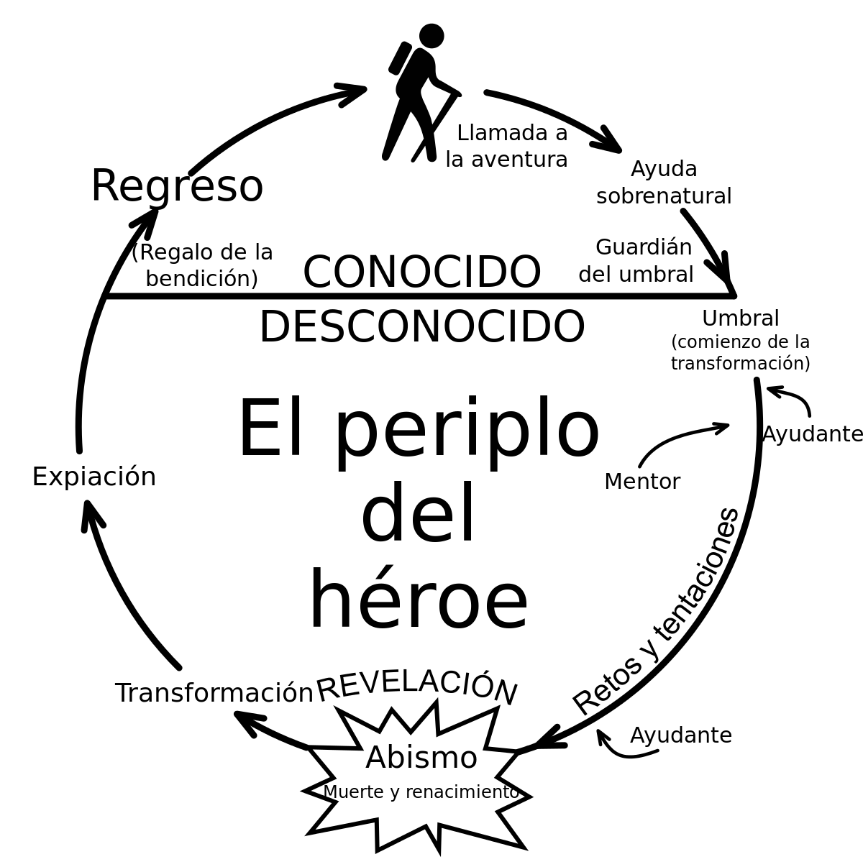
Otro esquema del Viaje del héroe
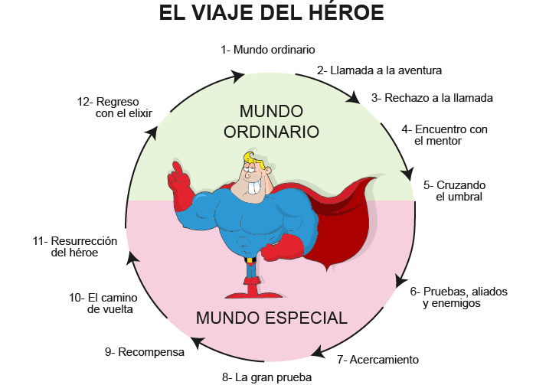
EVALUACIÓN Lectura de Teseo y el viaje del héroe (Libro mineduc pág. 14 a 26)
Responde las siguientes preguntas y luego comprueba si están correctas con el solucionario que se anexa. Observa el esquema del “Viaje del héroe” propuesto por Joseph Campbell
Completa los aspectos que se solicitan:

1. Se puede afirmar que Teseo realiza un viaje que lo convierte en héroe porque

• I. Vivió múltiples aventuras y se enfrentó a desafíos.
• II. Tuvo la ayuda y guía protectora de otros personajes.
• III. Recorre un camino físico y un camino interior de aprendizaje.

A.-. Solo I B.-. Solo II C.- Solo I y II d.-. I, II y III

2. El encuentro con el mentor (punto 4) podría ser cuando:
A. Hércules visita el palacio del abuelo de Teseo.
B. Se encuentra con su abuelo, el rey, en el monte.
C. Levanta la piedra y encuentra la espada y las sandalias.
D. Logra vencer al gigante “Doblador de pinos”.

3. Algunas de las pruebas (punto 6) serían:
A. Vence al monstruo de dos cabezas.
B. Enfrenta a Procusto, “el doblador”.
C. Arrebata a Perséfone el mazo de bronce.
D. Lucha y vence a Medea y al hijo de ella.

4. El punto 8 “La gran prueba” en el relato de Teseo correspondería al:
A. episodio de Teseo con el Minotauro.
B. descenso de Teseo a los infiernos.
C. enfrentamiento con el “doblador de pinos”.
D. Combate con el toro de Maratón.

5. Un objeto o don que recibe Teseo en su viaje para convertirse en héroe es:
A. El escudo que le regaló Hércules.
B. El mazo que arrebató al hijo de Hefesto.
C. Las sandalias que le dejó su padre.
D. La piel protectora del León de Nemea.

6. De acuerdo a tu experiencia y lo aprendido ¿Qué personas podrían ser consideradas héroes hoy en día?
A.- Aquellas que luchan y vencen a otros en sus propósitos.
B.- Muchas de las personas que trabajan por un propósito colectivo.
C.-. Los jóvenes que estudian y finalizan una carrera profesional.
D.-. Las personas que toman en cuenta las opiniones de los demás.

Solucionario 1-D 2-A 3-B 4-A 5-C 6-A

DESCANSA MAÑANA SIGUES 
MARTES 04
- RECUERDA VER EL POWER DEL GÉNERO NARRATIVO QUE SE ADJUNTARÁ EN LA PÁGINA (APRENDIZAJE REMOTO 7°)
- LEE LOS SIGUIENTES TEXTOS Y LUEGO RESPONDE
RECUERDA VOLVER A LEER TODAS LAS VECES QUE LO NECESITES
TEXTO 1
La araña hambrienta

Araña tenía hambre. Ella siempre tenía hambre. También era glotona. Era el animal más glotón de toda la selva. Todos los animales sabían que a la hora de comer, Araña tenía muchos trucos. Para ella, siempre era hora de comer.
Un día, Tortuga salió de su casa, en la laguna, y se fue en un viaje muy largo. Recorrió lentamente la selva y
finalmente llegó a casa de Araña. Ellas no se conocían, así es que, de mala gana, Araña invitó a cenar a la Tortuga.
A Araña le gustaba hablar con extraños, porque ellos siempre tenían historias interesantes que contar.
Pero detestaba darles de comer, porque se comían lo que a ella tanto le gustaba.

—Amiga Tortuga —dijo Araña—, debes estar cansada por tu largo viaje. Baja al río y refréscate. Mientras tanto, yo prepararé la cena.

—¡Qué amable! —dijo Tortuga—. Me apresuraré, pues tengo mucha hambre.
Tortuga bajó por el sendero hasta la orilla del agua y se sumergió. Era bueno refrescarse y sentirse limpia
nuevamente. Salió en sus cuatro patas del río y se apresuró para regresar a casa de Araña. El aire estaba
colmado de aromas deliciosos. ¡Era hora de comer! Tortuga entró y vio la comida sobre la mesa.

—Gracias por invitarme a cenar, Araña —dijo Tortuga—. No he comido en todo el día.
—De nada, Tortuga —dijo Araña frunciendo el ceño—. Pero en esta parte de la selva, no nos sentamos a comer con los pies cubiertos de lodo.
Tortuga se miró los pies. En realidad, los tenía llenos de lodo. Sus pies se habían mojado en el río y el sendero tenía mucha tierra. Tortuga se avergonzó, se disculpó y regresó al río a lavarse los pies. Se los secó cuidadosamente en el pasto y regresó de prisa donde Araña. Pero era demasiado tarde. Araña se había comido toda la cena.
Tortuga estaba decepcionada, pero fue cortés y se mordió la lengua. Esa noche se durmió hambrienta y se
marchó a la mañana siguiente ¡aún más hambrienta!
Algunos meses después, Araña hizo un viaje muy largo. Llegó a casa de Tortuga y le preguntó si podía pasar la noche allí.
—¡Por supuesto, amiga Araña! —dijo Tortuga—. Recuerdo lo amable que fuiste conmigo.
—¡Estoy hambrienta!—exclamó Araña—. ¿Podemos comer inmediatamente?
—Me sumergiré hasta el fondo de la laguna y prepararé un banquete —dijo Tortuga—. Espera aquí y te avisaré cuando todo esté listo.
Tortuga reunió los alimentos más sabrosos y los puso en una mesa larga en el fondo de la laguna. Luego nadó hasta la superficie y dijo.
—Por favor, acompáñame Araña. La cena está servida.
Araña saltó al agua e intentó sumergirse, pero era tan liviana que no podía permanecer debajo del agua ni hundirse hasta el fondo. Tortuga ya había comenzado a comer, de modo que Araña pataleó, empujó y chapoteó con toda su fuerza. Y siguió en la superficie.
Tortuga nadó hacia la superficie y dijo:
—Amiga Araña, baja y disfruta la comida. Está muy buena.
Araña tuvo una idea. Regresó con dificultad a la orilla y recogió algunas piedrecitas pesadas. Luego llenó el bolsillo de su abrigo con las piedrecitas para hundirse con el peso. Entonces, Araña regresó a la laguna y se sumergió rápidamente hasta el fondo. ¡La mitad de la comida se había acabado, pero lo que quedaba se veía delicioso!
Cuando intento dar un enorme mordisco para comenzar, Tortuga le dijo:
—Amiga Araña, en esta parte de la selva, se considera mala educación comer con el abrigo puesto. No quería ser maleducada. De modo que se sacó el abrigo e intento sacar otro bocado, pero antes de que pudiera tomarlo, flotó hacia la superficie como si fuera un corcho. La araña gritaba mientras flotaba, observando cómo tortuga se comía el resto de la comida en el fondo de la laguna.
“No hagas a los demás lo que no quieres que te hagan a ti”

Vocabulario
Trucos: trampas
frunciendo el ceño: arruga vertical entre las cejas

INSTRUCCIONES: MARCA CON UNA X LA ALTERNATIVA CORRECTA

7 ¿De qué trata principalmente el texto?
A.- Una araña que no sabe nadar.
B.- Una araña que no es amistosa con una tortuga.
C.- Una araña y una tortuga que llegan a ser los mejores amigos.
D.- Una araña que es tratada del mismo modo que ella trató a otro animal.

8. ¿Quiénes son los personajes principales del relato?
A.- La protagonista es la tortuga
B.- La protagonista es la araña
C.- La antagonista es la araña
D.- Las dos son protagonistas

9. ¿Qué característica psicológica de la tortuga podemos deducir de la siguiente parte del texto?

Tortuga le dijo:—Amiga Araña, en esta parte de la selva, se considera mala educación comer con el abrigo puesto

A.- Conversadora B.- Astuta C.- Egoísta D.- Educada

10. ¿Qué característica de araña podemos deducir de la siguiente parte del texto?

Pero detestaba darles de comer, porque se comían lo que a ella tanto le gustaba.

A.- glotona B.- egoísta C.- irresponsable D.- enojona

11.- En el relato, las palabras “se mordió la lengua” significan que
A.- sintió sed.
B.- se molestó.
C.- no dijo nada.
D.-Tortuga habló suavemente.

12. ¿En cuál de las siguientes alternativas puedo demostrar que el narrador NO participa de las acciones del relato?
A.- Araña tenía muchos trucos. Para ella, siempre era hora de comer
B.- —¡Qué amable! —dijo Tortuga—. Me apresuraré, pues tengo mucha hambre
C.- !—exclamó Araña—. ¿Podemos comer inmediatamente?
D.- —Gracias por invitarme a cenar, Araña —dijo Tortuga—.

13. ¿ En cuál de Los siguientes extractos del relato el personaje se expresa directamente?
A.- Tortuga reunió los alimentos más sabrosos y los puso en una mesa larga
B.- —¡Por supuesto, amiga Araña! —dijo Tortuga—.
C.- Araña saltó al agua e intentó sumergirse
D.- Tortuga se miró los pies. En realidad, los tenía llenos de lodo

14. ¿Qué término reemplaza a colmado sin modificar su sentido?
A.- hediondo
B.- oloroso
C.- lleno
D.- extraño

SOLUCIONARIO: 7.D 8.D 9.B 10.B 11.C 12.A 13.B 14.C

Texto 2 Lee el texto y contesta las preguntas
El árbol de la plata (cuento adaptado de Pedro Urdemales)
Pedro Urdemales le había quitado a un viajero un saquito con mil monedas de oro, tan limpiecitas que brillaban como un sol. Con un clavo le hizo un hoyito a cada moneda, les pasó un hilo y las colgó de las ramas de un árbol, como si fueran frutas del mismo árbol, el cual relucía a un lado del camino.
Un hombre que venía por el camino vio desde lejos algo que brillaba. Entonces le metió espuelas al caballo para acercarse a ver de qué se trataba. Se quedó con la boca abierta mirando aquella maravilla, porque nunca había visto que de un árbol crecieran monedas.
Pedro Urdemales estaba sentado en el suelo, afirmado contra el árbol. El caballero preguntó:
–Dígame, compadre, ¿qué arbolito es este?
–Este arbolito –le contestó Pedro– es el árbol de la plata.
–Amigo, véndame una raíz para plantarla; le daré cien pesos por ella.
–Mire, patroncito –le dijo Urdemales–, ¿pa’ qué lo voy a engañar? Las raíces de este árbol no brotan.
–Véndame, entonces, el árbol entero: le daré hasta mil pesos por él.
–Pero, patrón, ¿cómo cree que por mil pesos le voy a dar un árbol?
Entonces el hombre le respondió: –Cinco mil pesos te daré por él.
–No, patroncito. ¿Se imagina su mercé que por cinco mil pesos que en un solo año me da mucha más plata que eso le voy a dar este tesorito? Si me diera la tontera por venderla, no la dejaría en menos de diez mil monedas de oro; sí, señor, en diez mil monedas, y eso por ser usté no má.
Dio el caballero los diez mil monedas de oro y se fue muy contento con el arbolito, dispuesto a plantarlo. Pero en su casa vino a darse cuenta del engaño y le dio tanta rabia que se le hacía chica la boca para echarle maldiciones al pillo que lo había hecho leso.
Mientras tanto, Pedro Urdemales se había ido de fiesta con los diez mil pesos.
Vocabulario: Mercé modo campesino de decir SEÑOR

15. ¿Cuál es el engaño que realiza Pedro Urdemales?

A. Sentarse en el camino a conversar con la gente.
B. Vender raíces de un árbol que se transforma en oro.
C. Cambiar sus monedas de oro por un árbol.
D. Vender un árbol que produce monedas de oro.

16. ¿Por qué el caballero quiere comprar el árbol?

A. Quiere ser eternamente rico.
B. Le gusta como brilla al sol.
C. Quiere que la gente lo visite.
D. Desea tenerlo en su jardín.

17. Ordena los acontecimientos del relato.

1. Pedro gasta mil monedas de oro.
2. Pedro cuelga monedas en un árbol.
3. Pedro vende el árbol.
4. Un hombre se acerca al árbol.

A. 4 – 3 – 2 – 1 B. 1 – 2 – 4 – 3 C. 2 – 4 – 3 – 1 D. 3 – 2 – 1 – 4

18. En el texto anterior, el mejor sinónimo para la palabra BROTAN es:
A. Brillan B. Florecen C. Valen D. Salen

SOLUCIONARIO: 15. D 16.A 17.B 18.B
TEXTO N° 3
El molesto rechinido
Rogelio tomaba un café en la sala de su casa, mientras leía el diario. La persiana de la ventana estaba abierta, y algunos insectos nocturnos trepaban por el vidrio o chocaban contra él, atraídos por la luz del interior. Más allá del jardín no se veía nada; la noche estaba sumamente oscura.
Rogelio pasaba las hojas del diario y bostezaba cada vez más seguido. De repente escuchó un rechinido. Dejó el diario sobre la mesa y miró en torno a él. No era la primera vez que escuchaba aquel sonido. Sonaba en partes diferentes de la casa, siempre de noche, y aún no se explicaba qué era.
Se imaginaba que lo producía el roce de dos materiales duros, pero qué eran no sabía. Una puerta interior se abrió de golpe, Rogelio volteó hacia ella, y vio que bajo el marco había una anciana diminuta y jorobada. La anciana le mostró los dientes y los hizo rechinar, luego comenzó a retroceder sin dar un paso, sólo se deslizaba, entonces la puerta se cerró.
19. El tipo de narrador presente en el texto nº3 corresponde a:
  - Narrador en 3° persona, De Conocimiento relativo.
  - Narrador en 3° persona, Omnisciente.
  - Narrador en 1° persona, Protagonista.
  - Narrador en 1° persona; Testigo.

20. El o la protagonista del texto nº3 es:
A. Rogelio. B. La anciana. C. Los insectos. D. Rogelio y la anciana.

21. El espacio físico del texto anterior corresponde a:
A. La persiana. B. Una casa. C. Una puerta. D. La noche.

22. El espacio psicológico del texto anterior corresponde a:
A. Esperanza. B. Calma. C. Suspenso. D. Tristeza

23. En la oración: “La anciana le mostró los dientes y los hizo rechinar” la palabra subrayada se puede reemplazar, sin cambiar el contexto, por:
A. Blanquear. B. Lavar. C. Suavizar. D. Resonar.

24. El clímax o momento más importante de la historia se manifiesta cuando:
A. El protagonista sentía extraños chirridos en su casa.
B. El protagonista volteó hacia una puerta que se abrió de golpe y vio a una anciana.
C. El ruido sonaba en partes diferentes de la casa, siempre de noche, y aún no se explicaba qué era.
D. La anciana comenzó a retroceder sin dar un paso hasta que se cerró la puerta.

SOLUCIONARIO 19.B 20.A 21.B 22.C 23.D 24.B

DESCANSA, MAÑANA SIGUES

Miércoles 05 8ºB / Viernes 08 8ºA

- RECUERDA VER EL POWER DEL GÉNERO LÍRICO QUE SE ADJUNTARÁ EN LA PÁGINA (APRENDIZAJE REMOTO 7°)
- LUEGO RESPONDE LAS PREGUNTAS

25. En los siguientes versos, LA FIGURA LITERARIA predominante es:
“Cierro los ojos y el mundo muere;
levanto los párpados y nace todo nuevamente”

A. Hipérbole. B. Hipérbaton. C. Personificación. D. Metáfora.

26. Podrías deducir de los versos anteriores que el HABLANTE LÍRICO del poema es:
A. Una persona optimista
B. Un anciano triste
C. Un niño pesimista
D. Un mago con poderes

Lee la siguiente estrofa y luego responde las preguntas
“Madre del alma mía,
qué viejecita eres,
ya los ochenta años
pesan sobre tus sienes.”

27. ¿Cuál es objeto lírico?
A. La madre B. La mujer C. El amor D. La vejez
28. Podrías deducir de los versos anteriores que el HABLANTE LÍRICO del poema es:
A. La madre B. El amor C. El hijo D. La anciana

29. En el verso: “El río como serpiente de plata.” la figura literaria que predomina es:
A. Comparación B. Hipérbaton. C. Hipérbole. D. Metáfora
30. En el siguiente verso la figura literaria que predomina es:
“Por ti la vida entera me parece un paraíso infinito”
A. Comparación B. Personificación C. Metáfora D. Hipérbole
31. ¿Qué figura literaria encontramos en el verso siguiente?
“ La luna nos miraba por la ventana abierta”
A. Hipérbaton. B. Metáfora C. Personificación D. Comparación
32. ¿Cuál de los siguientes versos corresponde a un ejemplo de hipérbole?
A. Es tan corto el amor y tan largo el olvido.
B. Corriendo sin parar milenio tras milenio.
C. Mi alma corre detrás de tus recuerdos
D. El sol se saca el día del bolsillo.
33. Podrías deducir de la siguiente estrofa ¿Quién es el hablante lírico?
“Amé, fui amado,
el sol acarició mi faz.
Vida nada me debes
vida estamos en paz.”

A. Una persona tranquila y feliz
B. Una persona triste y cansada
C. Un anciano cansado de vivir
D. Un joven sin esperanzas

34 ¿Qué figura(s) literaria(s) hay en la siguiente estrofa?
“Mi espíritu en la sombra se detiene
como un ciego que pierde su cayado
y sufre el corazón porque esta noche
extrañamente, se encuentra solitario.”
A. Comparación - Hipérbole
B. Metáfora - Hipérbole.
C. Comparación - Personificación
D. Metáfora - Personificación

SOLUCIONARIO 25.A 26.A 27.A 28.C 29.A 30.D 31.C 32.B 33.A 34.C

TEXTOS NO LITERARIOS (Texto Mineduc pag. 44 a 57)
- A CONTINUACIÓN DEBERÁS LEER UN TEXTO Y RESPONDER ALGUNAS PREGUNTAS.
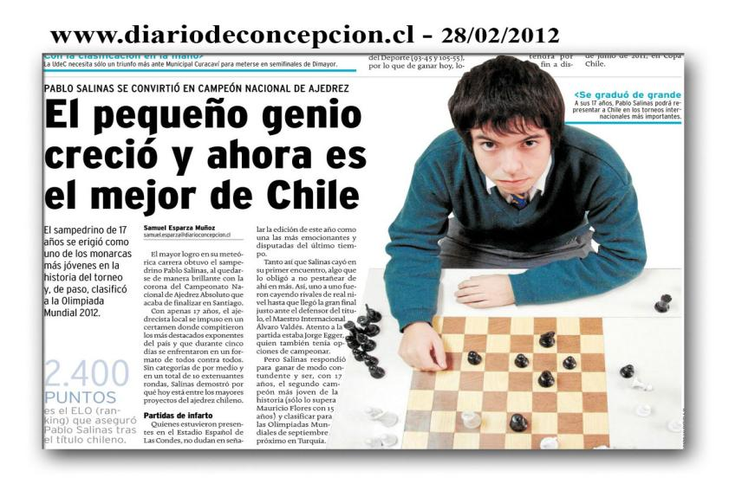

- ¿EL TEXTO ANTERIOR CORRESPONDE A? MARCA TU RESPUESTA
A. Un cuento
B. Una noticia
C. Un texto instructivo
D. Un reportaje

- JUSTFICA TU RESPUESTA, DANDO 2 CARACTERÍSTICAS DE ESE TIPO DE TEXTO
EL TEXTO ANTERIOR ES ___________________________, YA QUE

- _____________________________________ B)_______________________________________

Si fuera un REPORTAJE ¿qué diferencias tendría? Nombra 2

A, __________________________________________________________
B. __________________________________________________________

TERMINASTE. FELICITACIONES


